Санкт-Петербургское государственное бюджетное профессиональное образовательное учреждение

«Колледж информационных технологий»

ОТЧЕТ

по учебной практике

УП.01.03 РАЗРАБОТКА МОБИЛЬНЫХ ПРИЛОЖЕНИЙ

Специальность 09.02.07 Информационные системы и программирование

Выполнил

Студент гр. 493

Преподаватель

____________Э.Н. Баланин _____________А.В. Фомин

Санкт-Петербург

2023

СОДЕРЖАНИЕ

Анализ предметной области 3

Создание макетов приложения 4

# Анализ предметной области

Приложение для учета финансов ‑ это приложение, которое помогает пользователям отслеживать свои доходы и расходы, что включает в себя следующие функции:

* бюджетирование: Приложение позволяет отслеживать текущее состояние бюджета;
* категоризация расходов: пользователь может классифицировать свои расходы по категориям, таким как еда, развлечения, транспорт и т.д. Это помогает пользователям понимать, на что они тратят больше всего денег, и управлять своими расходами;
* мониторинг доходов и расходов: приложение помогает пользователю отслеживать все свои доходы и расходы. Это включает в себя функцию ввода транзакций;
* персонализация: приложение может позволять пользователям настроить свои категории расходов и доходов.

# Создание макетов приложения

В окне авторизации для ввода доступны поля «Логин» и поле «Пароль», которые необходимы для ввода одноименных значений. При нажатии на кнопку «Регистрация» в окне авторизации произойдет перенаправление на окно регистрации. При нажатии на кнопку «Зарегистрироваться» в окне регистрации, случае если регистрация на стороне сервера произойдет успешно, произойдет перенаправление обратно в окно авторизации с заполненными полями «Логин» и «Пароль» для дальнейшего входа.

При авторизации с поднятым флагом «Запомнить меня» в случае успешной авторизации данные пользователя запишутся в локальную базу данных, чтобы при повторном запуске программы пользователь не проходил повторно эта авторизации и не создавался новый токен.

На рисунке 1 продемонстрированы макеты авторизации и регистрации.

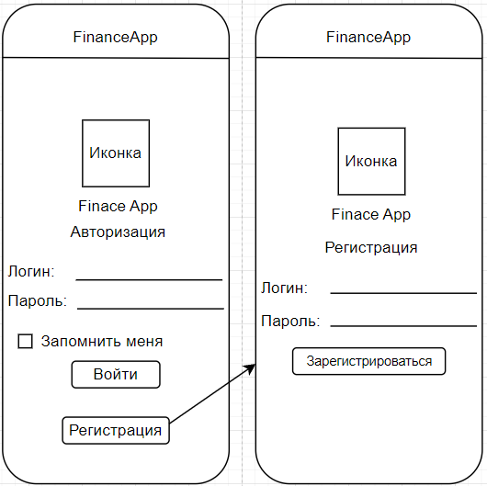

Рисунок – Макет авторизации и регистрации

На рисунке 2 изображены макеты активностей, содержащих в себе весь функционал работы с категориями трат: Отображение списка всех категорий, добавление новой категории, изменение информации о категории и удаление категории. Удаление категории происходит путем нажатия на кнопку «–» около соответствующей категории.

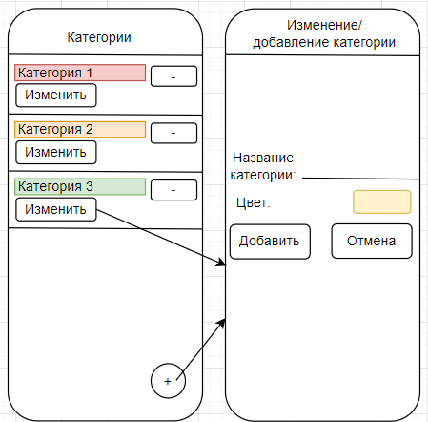

**Описание API функций**

API (Application Programming Interface) – это набор стандартов, протоколов и инструментов, которые используются для взаимодействия между различными программами и приложениями. API позволяет различным приложениям обмениваться данными и функциональностью, необходимой для выполнения определенных задач.

API может представлять собой программный интерфейс, который позволяет разработчикам создавать приложения, которые работают вместе с другими приложениями или сервисами. Например, API социальных сетей позволяют разработчикам создавать приложения, которые используют данные социальных сетей, такие как профили пользователей и новости.

API может быть как публичным, доступным для использования всеми, так и частным, доступным только для определенных пользователей или организаций. Обычно API доступны через интернет, и разработчики используют HTTP-запросы для отправки и получения данных.

API могут использоваться для создания различных приложений и сервисов, таких как мобильные приложения, веб-приложения, социальные сети, электронные магазины и т.д. Разработчики могут использовать API для интеграции своих приложений с другими приложениями или сервисами, что помогает увеличить функциональность и улучшить пользовательский опыт.

В целом, API является ключевым инструментом для современной разработки приложений, поскольку он позволяет создавать приложения, которые легко интегрируются с другими системами и сервисами, а также используют общие стандарты и протоколы для обмена данными.

API приложения учета финансов предоставляет интерфейс для взаимодействия с системой учета финансов. API интерфейс помогает пользователям отслеживать свои финансовые операции, создавать кошельки, записывать транзакции, анализировать расходы и доходы, а также управлять своими финансами. Предоставленный API предоставляет набор методов для создания, чтения, обновления и удаления кошельков, транзакций и категорий расходов. Каждая транзакция имеет свою категорию, что помогает пользователям быстро определить, на что были потрачены деньги.

Пользователи могут использовать API для получения отчетов и статистики по своим доходам и расходам, что помогает им понимать, куда уходят их деньги. Кроме того, API обеспечивает безопасность данных пользователей, используя авторизацию и аутентификацию.

Использование API учета финансов позволяет разработчикам интегрировать приложение с другими системами и сервисами, а также создавать пользовательские интерфейсы для взаимодействия с приложением.

Далее будет описан основной функционал предоставляемый API для приложения учета финансов.

Для правильного функционирования всех методов предоставляемого API необходимо при обращении к методу дописывать в начале следующий адрес до метода: «http://spbcoit.ru:80/lab/budget/api».

API предоставляет возможность авторизации пользователя. На рисунке 2 продемонстрировано описание API метода авторизации. Для авторизации необходимо отправить ключи «name» и «secret» – логин и пароль соответственно в формате JSON. Функция расположена по адресу «/rpc/sign_in».

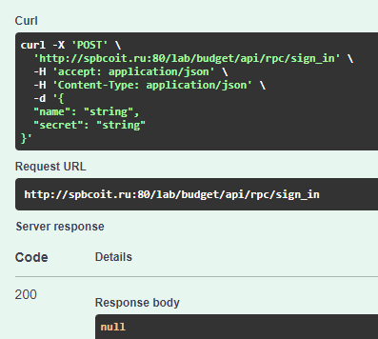

Рисунок 2 – Описание функции «/rpc/sign_in»

Также API интерфейс предоставляет средства для регистрации нового аккаунта. Для регистрации необходимо отправить JSON объект, содержащий ключи «name» и «secret» - логин и пароль соответственно по адресу «/rpc/register_account». При успешной регистрации сервер вернет код 200 и объект булевой переменной true. Пример функционирования продемонстрирован на рисунке 3.

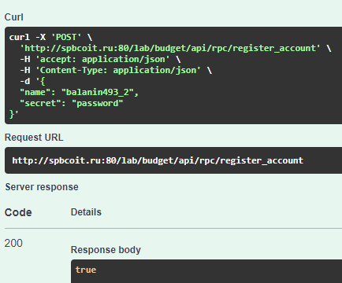

Рисунок 3– Результат работы функции «/rpc/register_account»

API интерфейс также предоставляет возможность закрытия текущей сессии (при авторизации пользователь получает уникальный ключ, который является идентификатором текущей сессии пользователя, при помощи данного идентификатора сервер понимает какой пользователь обращается к серверу не передавая каждый раз логин и пароль пользователя.

Для закрытия сессии необходимо воспользоваться функцией «/rpc/sign_out».

На рисунке 4 продемонстрирован пример использования функции «/rpc/_sign_out»

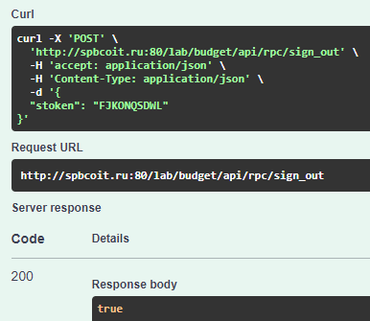

Рисунок 4 – Пример работы функции «/rpc/sign_out»

Также API поддерживает функцию удаления аккаунта по адресу «/rpc/close_account». На рисунке 5 продемонстрирован пример работы данного метода.

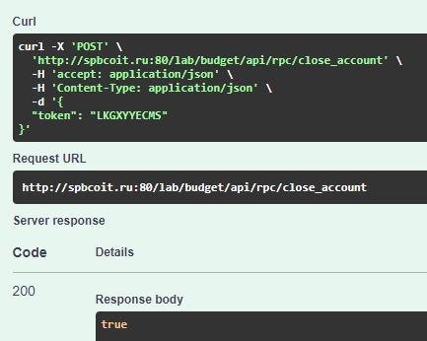

Рисунок 5 – Пример работы функции «/rpc/close_account»

Также API интерфейс предоставляет функцию для создания новой категории (далее для каждой статьи расхода будет указываться созданная категория). Пример работы функции «/rpc/add_category» продемонстрирован на рисунке 6.

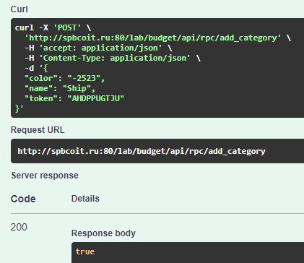

Рисунок 7 – Пример работы функции «/rpc/add_category»

API интерфейс предоставляет функцию для просмотра списка всех категорий. Пример работы функции «/rpc/get_categories» продемонстрирован на рисунке 8.

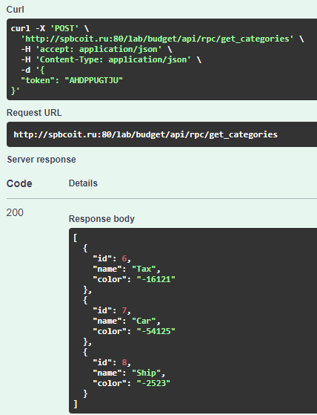

Рисунок 8 – Пример работы функции «/rpc/get_categories»

На рисунке 9 продемонстрирован пример работы функции «/rpc/update_category», предоставляющей возможность изменения характеристик существующей категории.

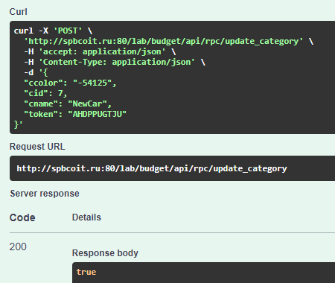

Рисунок 9 – Пример работы функции «/rpc/update_category»

На рисунке 10 продемонстрирован пример работы функции «/rpc/delete_category», позволяющей удалять ранее созданную категорию.

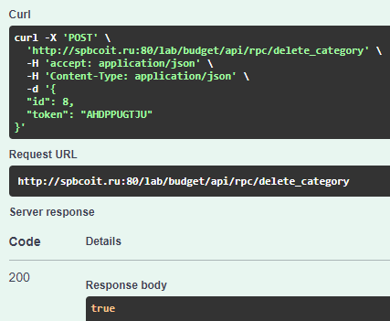

Рисунок 10 – Пример работы функции «/rpc/delete_category»